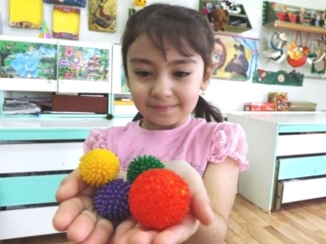
В маленькой коробочке с яркою наклейкой
Жили - были ежики, целая семейка.
Были эти ежики синие и белые,
Желтые и красные, но совсем не серые.

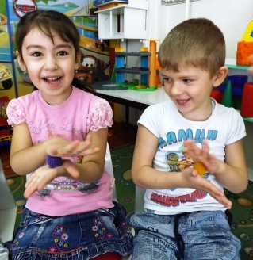
Не любили ежики бегать по дорожке,
обожали ежики детские ладошки!
Знали наши ежики песенки о лете,
Подпевали ежикам маленькие дети!

1.Ежик и Жучок дружили, (дети шарик катают по ладошке)
На полянке желтой жили. (зажимают и разжимают шарик в кулачке)
Ежик джигу* танцевал, (катают, постепенно ускоряя темп)
А Жучок ему жужжал: ж-ж-ж (одновременно с действиями рук, жужжат)
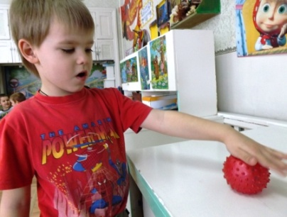
2. Зи-за- зи-за! Идет гроза!
Зо-зу- зо-зу! Зонты везу!
Тарам-парам! Раздам ежам!
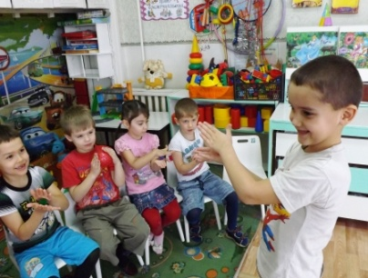
3. Кузя, Кузенька, Кузьма,
Дай поглажу я тебя!
О –о-о! Какой ты колкий!
Ежик Кузя, спрячь иголки!

